Specyfikacja instalacji pokładowych pojazdu niezbędnych do montażu biletomatów mobilnych

DEFINICJE I SKRÓTY

Termin | Definicja
Instalacja pokładowa | Instalacja w pojeździe komunikacji miejskiej umożliwiająca podłączenie urządzeń, obejmująca takie elementy jak:  - okablowanie,  - wsporniki biletomat,  - anteny,  - ew. inne
Okablowanie | Instalacja elektryczna i logiczna wraz z konektorami łącząca Biletomat i Anteny z Jednostką Centralną wraz z podłączeniem instalacji elektrycznej do zasilania w pojeździe
Wspornik biletomatu | Uchwyt umożliwiający zamocowanie Biletomatu na poręczy pionowej w pojeździe, stanowiący element instalacji pokładowej
Antena | Antena dualna GSM/GPS zapewniająca Jednostce Centralnej łączność z Systemem Centralnym, stanowiąca element instalacji pokładowej
Urządzenia | Biletomaty i jednostki centralne. Urządzenia nie są elementami instalacji pokładowej.
Jednostka Centralna | Urządzenie sterujące pracą Biletomatów oraz komunikujące się z Systemem Centralnym
Biletomat | Czytnik kart miejskich i kart płatniczych

Informacje ogólnE

Biletomat będzie zamontowany w pojeździe komunikacji miejskiej na łączniku pionowym (poręczy) w pojeździe. Jednostka Centralna zostanie zamontowana w miejscu niedostępnym dla pasażerów oraz kierowcy Anteny zostaną zamontowane w lokalizacjach odległych od jednostki centralnej maks. 5 m (ze względu na długość przewodu antenowego). Anteny będą klejone na wewnętrznej powierzchni szyby bocznej w kabinie kierowcy lub na wewnętrznej stronie szklanej ściany bocznej w skosie lewym autobusu.

Wykonanie instalacji pokładowej

Zakres prac związanych z wykonaniem instalacji pokładowej. Prace instalacyjne składają się z dwóch części:
- Instalacja okablowania dla systemu (zasilanie, sterowanie, LAN, doprowadzenie przewodów antenowych),
- Wykonanie instalacji mechanicznej – umocowanie anten zintegrowanych oraz wsporników, podłączenie okablowania instalacji elektrycznej do płyt wsporników.
Ad. 1) Instalacja Okablowania dla systemu
Zgodnie z poglądowym schematem elektrycznym wymagane jest:
- doprowadzenie do każdego ze Wsporników biletomatu zasilania z instalacji pojazdowej (+24 V przed stacyjką – tzw. „30” oraz masy), zabezpieczonego bezpiecznikiem 3A za pomocą dwóch żył LGY o przekroju 1.5 mm²,
- doprowadzenie do każdego ze Wsporników biletomatu sygnału sterującego BLOK z jednostki centralnej za pomocą żyły LGY o przekroju 0,75 mm²
- doprowadzenie do miejsca usytuowania jednostki centralnej zasilania z instalacji pojazdowej (+24 V przed stacyjką – tzw. „30”, referencyjnego +24V po stacyjce – tzw. „15” oraz masy), za pomocą trzech żył LGY o przekroju 1.0 mm², zabezpieczonych bezpiecznikami 3A
- w przypadku występowania tzw. kasownika biletów papierowych, wymagane jest połączenie elektryczne płyty Wspornika biletomatu z płytą wspornika kasownika, za pomocą „mostków” wykonanych przewodem LGY o przekroju 1.0 mm² oraz przewodu LAN z wtykami RJ poprzez drugi otwór w poręczy pionowej (odległość pomiędzy otworami to 202,5 mm)
- połączenia we wtyku jednostki centralnej zasilania z tzw. „30” i „15”, masy oraz sygnału sterującego BLOK do biletomatu,
- doprowadzenie z miejsca lokalizacji jednostki centralnej do każdego ze Wsporników biletomatu przewodu LAN (linka UTP kat5) w celu umożliwienia transmisji sygnału TCP IP,
- zakończenia przewodów LAN na obu końcach za pomocą złączek RJ (standard 568A lub 568B patch cable),
- doprowadzenie przewodu antenowego zintegrowanych anten GPS/GPRS od ich lokalizacji do lokalizacji jednostki centralnej.
ad. 2) Wykonanie instalacji mechanicznej
W zakres czynności związanych z instalacją mechaniczną wchodzą:
- Montaż za pomocą adhezyjnej taśmy przylepnej zintegrowanej anteny GPS/GSM w ustalonej lokalizacji,
- Montaż na wyznaczonych słupkach w pojazdach Wsporników biletomatu, wyprowadzenie z wnętrza słupków przewodów określonych na „Schemacie instalacji” oraz powyższym opisie wykonania instalacji elektrycznej. Otwór do wprowadzenia przewodów do Wspornika biletomatu powinien znajdować się na wysokości określonej na rysunku poglądowym Rysunek 1.,
- Jeżeli w kompletacji urządzeń znajduje się również moduł kasownika biletu papierowego, to należy wykonać drugi otwór i pomiędzy wspornikami przeprowadzić opisane w tym punkcie (oraz w powyższym opisie wykonania instalacji elektrycznej) przewody,
- Przygotowanie miejsca do montażu jednostki centralnej w miejscu uzgodnionym z Zamawiającym.

Wybór miejsca i przygotowanie lokalizacji do montażu Jednostki Centralnej

Miejsca dla jednostki centralnej.
Miejsce to musi spełniać następujące wymagania:
Odległość od miejsca usytuowania Anten – nie więcej niż 5m,
- Dostępna przestrzeń musi zapewnić odpowiednią ilość miejsca dla zamontowania jednostki centralnej wraz ze „stopą”,
- Dostępna przestrzeń musi zapewnić możliwość stabilnego zamocowania jednostki centralnej do konstrukcji pojazdu za pomocą „stopy” przykręcanej do urządzenia wzdłuż tylnej ścianki lub wzdłuż podstawy,
- Montaż mechaniczny jednostki centralnej zakłada przytwierdzenie jej za pomocą wkrętów samogwintujących lub śrub znajdujące w się w „stopie” do stabilnego elementu mechanicznego nadwozia pojazdu. Jeżeli takiego elementu nie ma, należy zamocować dodatkowy wspornik, do którego w sposób opisany powyżej zostanie przykręcona jednostka centralna.

Przygotowanie instalacji pojazdu pod montaż Jednostki centralnej zakłada doprowadzenie w miejsce jej lokalizacji – zgodnie opisem w pkt. 2 oraz schematem ideowym Rysunek 2. wtyku z podłączonymi niezbędnymi kablami doprowadzającymi napięcia zasilające i sterujące oraz przewodów LAN zakończonych wtykami RJ45 do połączenia z płytami elektroniki we wspornikach biletomatu.

Wizualizacja montażu wsporników oraz połaczeń elektrycznych instalacji
Wsporniki biletomatów montowane wymagają wykonania otworów przepustowych dla okablowania. Przez otwór do wspornika biletomatu kart zostaje doprowadzone zgodnie z opisem w pkt. 2 oraz schematem ideowym Rysunek 2. okablowanie zasilające, tj. dwie żyły o przekroju 1.5 mm² i sygnałowe z jednostki centralnej (pojedyncza żyła o przekroju ok. 0.75 - 1 mm²) a także przewód LAN UTP. Dla Wariantu ze zintegrowanym modułem kasownika biletu papierowego kolejny otwór umożliwiający wprowadzenie właściwego okablowania do wspornika modułu kasownika biletu papierowego wykonać należy 202,5 mm poniżej otworu dla wspornika biletomatu. Przez obydwa otwory przeprowadzić należy odcinki ok. 50 cm przewodów LAN zakończonych wtyczkami RJ45 oraz 3 żyły o przekroju 1 – 1,5 mm² dla połączenia zgodnie ze schematem stosownych złączek na płytach elektroniki Wsporników biletomatów i modułu kasownika.
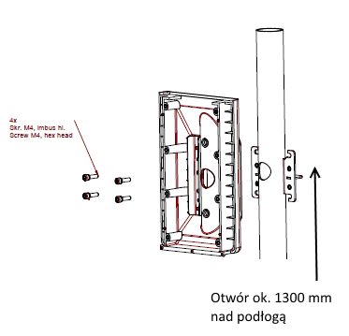
Rysunek 1. Przykładowy rysunek wymiarowy biletomatu ze wspornikiem.

Anteny muszą mieć możliwość instalacji na bocznej szybie koło stanowiska kierowcy lub pod pianką wygłuszającą, jeżeli ścianka pojazdu nie jest wykonana z metalu. Przewody antenowe muszą być poprowadzone w sposób, który nie będzie stanowił przeszkody dla przykręcenia kończących je konektorów SMA ze stosownymi gniazdami Jednostki Centralnej.

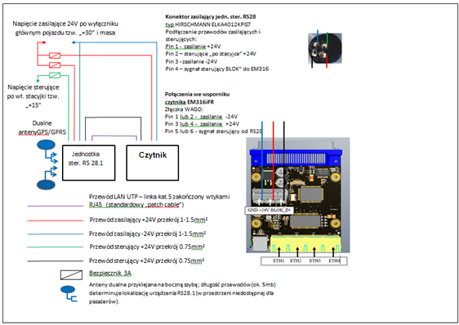
Rysunek 2. Przykładowy schemat instalacji w pojeździe z jednym biletomatem.

Opis Techniczny Urządzeń

Poniżej rysunki przedstawiające minimalne wymiary urządzeń Biletomatu, Jednostki Centralnej, kasownika biletów papierowych oraz anten GSM jakie będą zamontowane w pojeździe.

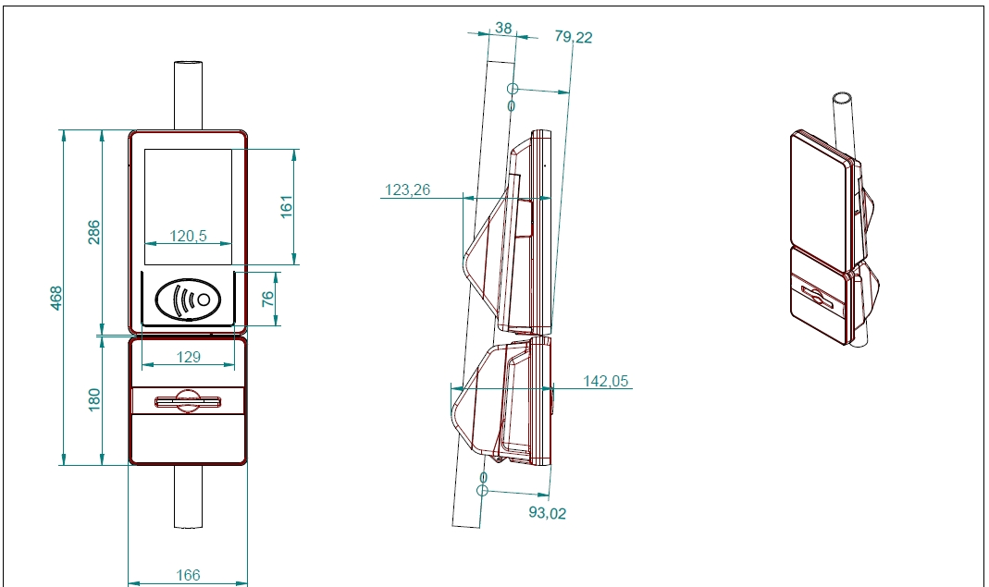

Rysunek 3. Przykładowe wymiary biletomatu ze wspornikiem zintegrowany z kasownikiem biletu papierowego.

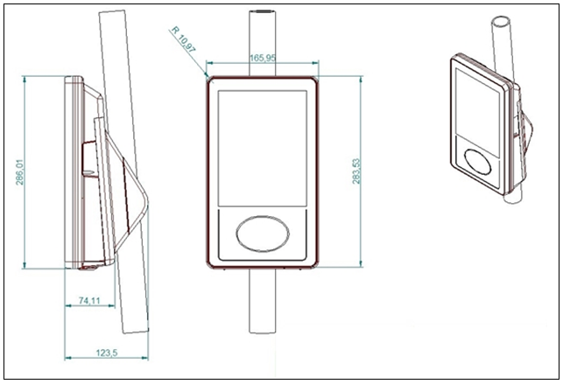
Rysunek 4. Przykładowe wymiary biletomatu ze wspornikiem w wariancie samego biletomatu.

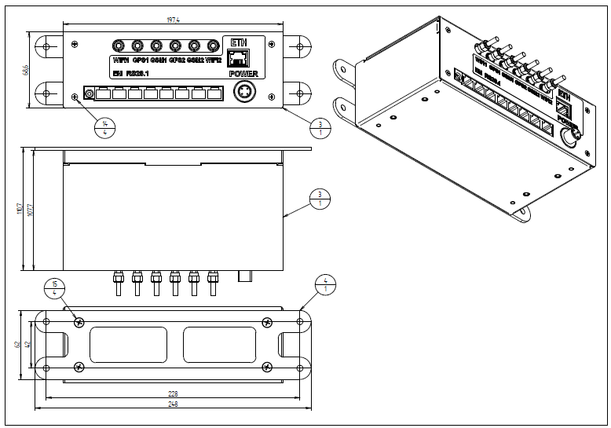
Rysunek 5. Rysunek wymiarowy Jednostki Centralnej.

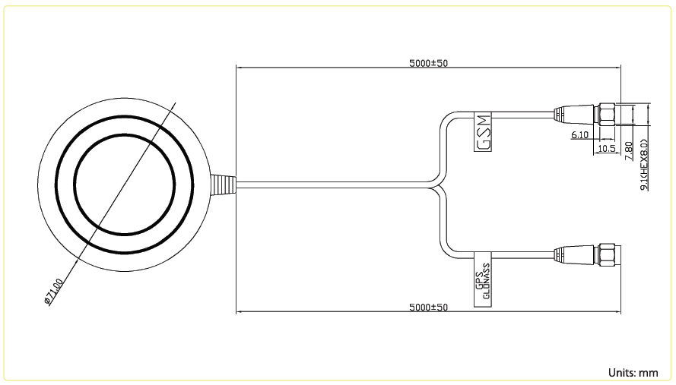
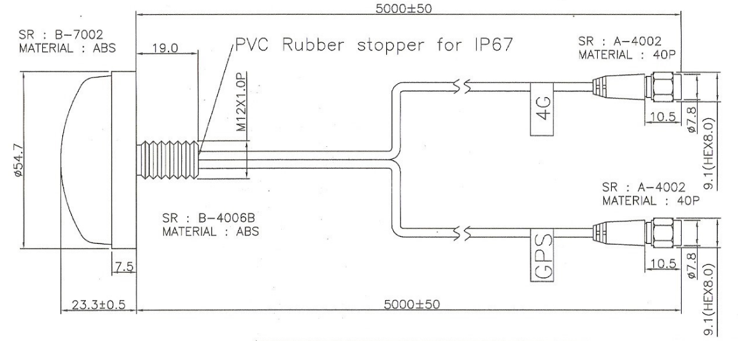
Rysunek 6. Wymiary Anten (wewnętrznej i dachowej).

Minimalne Dane techniczne oraz środowiskowe biletomatu i Jednostki Centralnej

Zasilanie
Napięcie nominalne | 24 VDC
Napięcie robocze | 10-36 VDC
Pobór prądu | 1 A
Pobór prądu MAX | 2 A
Maksymalne napięcie | 36 VDC

Warunki środowiskowe I inne parametry
Temperatura pracy | -25/+80 C
Temperatura przechowywania | -50/+80 C
Wilgotność względna w czasie pracy | 5-95% (bez kondensacji)
Zabezpieczenie | IP 54

